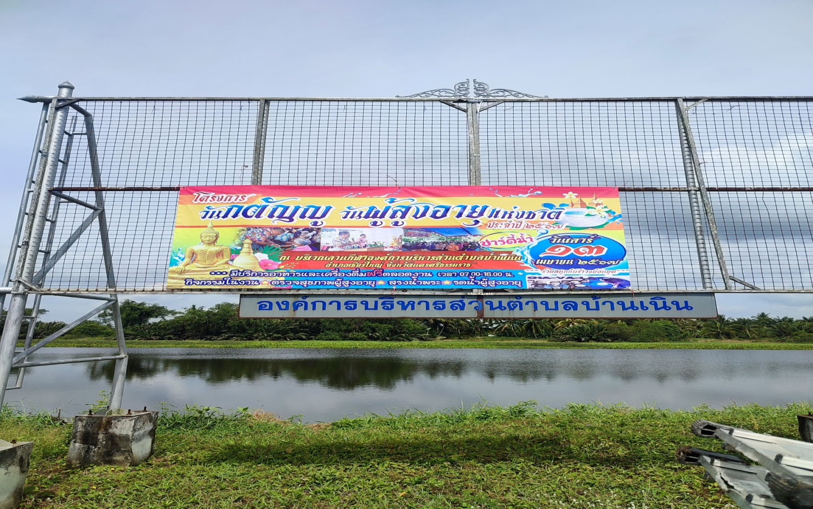
โครงการวันกตัญญูวันผู้สูงอายุแห่งชาติ ประจำปี 2567
ป้ายไวนิล ขนาด 1.20 x2.40 เมตร (ติดในหมู่บ้าน)
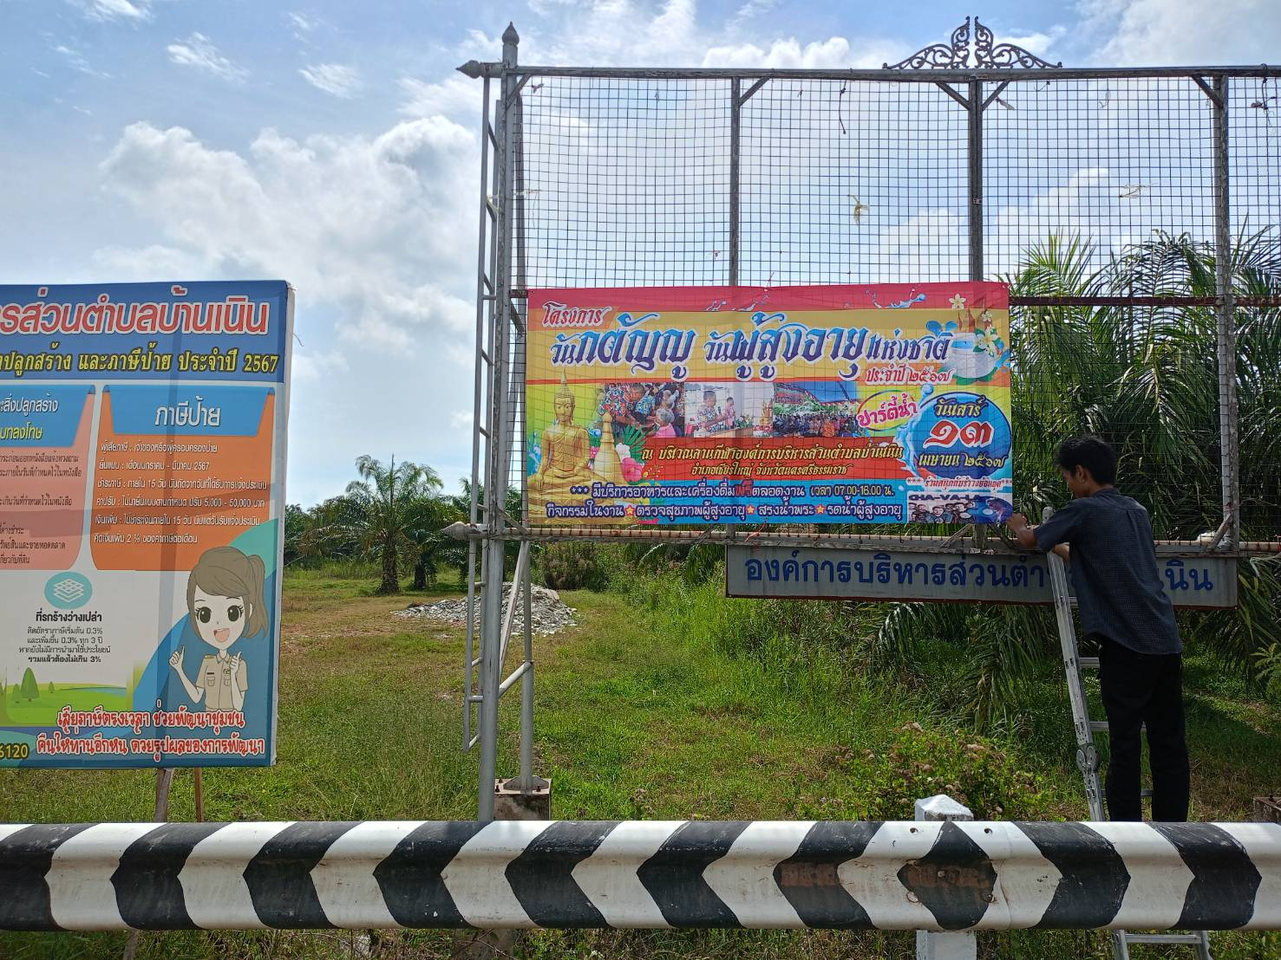
โครงการวันกตัญญูวันผู้สูงอายุแห่งชาติ ประจำปี 2567
ป้ายไวนิล ขนาด 1.20 x2.40 เมตร (ติดในหมู่บ้าน)
